352800, Краснодарский край,
город Туапсе, ул. Гагарина, 7, офис 4
E-mail: sirius-tuapse@yandex.ru
Санаторий «Солнечный» (пос. Кабардинка)

Санаторий «Солнечный» расположен на берегу Цемесской бухты, закрытой с севера горами Маркотхского хребта в курортном поселке Кабардинка. Санаторий по праву считается одним из лучших в Геленджике и соответствует категории «Три звезды».

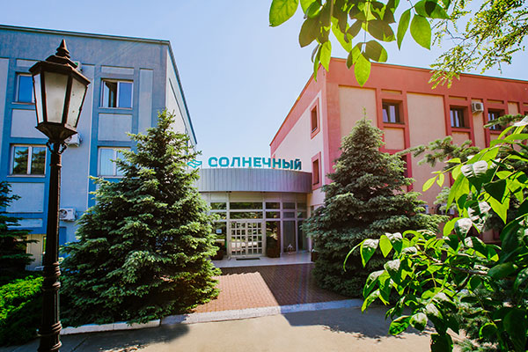

До 2022 года санаторий принадлежал ОАО «РЖД-ЗДОРОВЬЕ», затем право собственности на него перешло к AZIMUT HOTELS COMPANY, которая в самые короткие сроки начала системные преобразования санатория «Солнечный», в соответствии со стандартами качества, действующими в компании. В течение 2022 года произведен капитальный ремонт всех номеров корпусов №№ 1-2, произведен косметический ремонт других служебных помещений здравницы, особое внимание было уделено проведению ремонта в помещении ресторана, установлена шведская линия, выделены дополнительные средства для повышения качества питания, в том числе путем пересмотра технологии приготовления пищи, её качества и количества. Проведена полная замена коллектива ресторана на специалистов общественного питания высокого уровня.
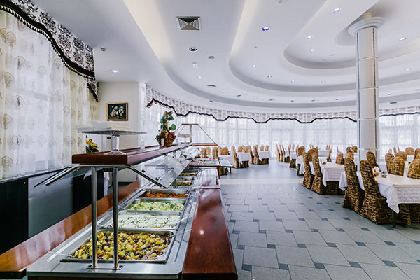

Так выглядит сейчас зал питания санатория «Солнечный»

Санаторий состоит из четырех корпусов, номерной фонд представлен двухкомнатными "люксами", однокомнатными одноместными и двухместными номерами. Каждый номер оборудован холодильником, телевизором, кондиционером, полным санузлом, необходимой мебелью. Размещение отдыхающих ООО «ПСКК «Сириус» будет производиться в комфортабельных отремонтированных номерах корпусов №№ 1 и 2, с новой мебелью и сантехникой.

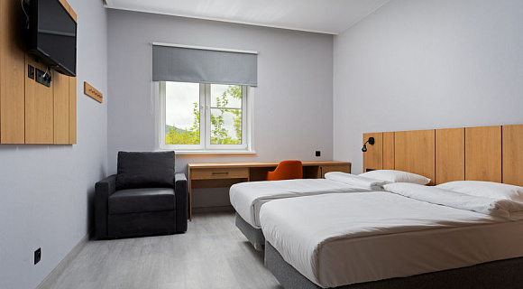

Стандартный двухместный номер (корпус № 1,2)
Санаторий "Солнечный" имеет лицензию на осуществление медицинской деятельности:
- лечение заболеваний органов дыхания, опорно-двигательного аппарата и нервной системы;
- реабилитационно-восстановительное лечение;
- оздоровительные программы.

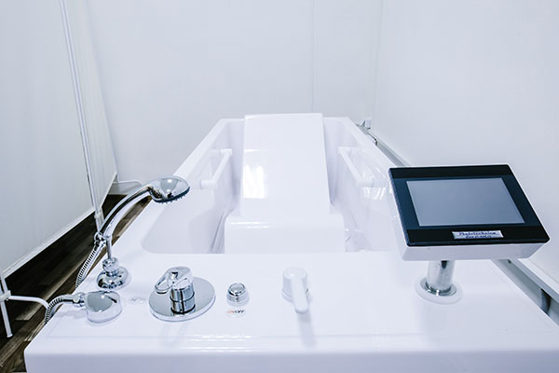
Ванное отделение санатория «Солнечный»

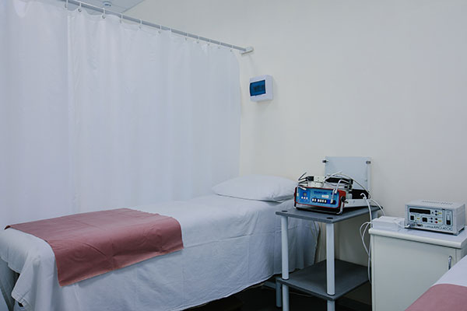
Физиотерапевтическое отделение
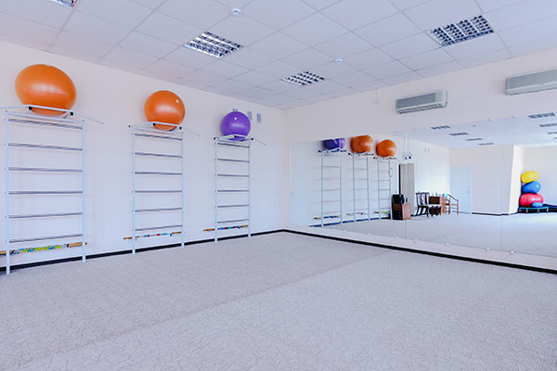
Зал ЛФК

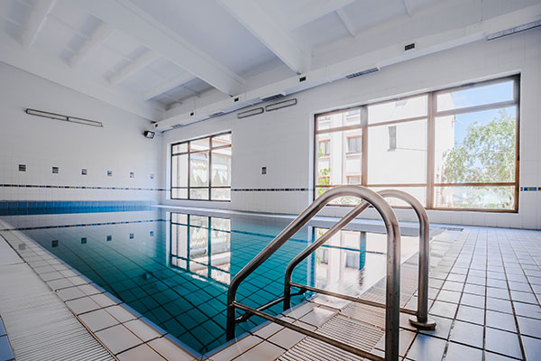

Закрытый бассейн санатория «Солнечный»

Материально-техническая база санатория позволяет проводить на его базе любые массовые мероприятия (семинары, совещания, симпозиумы, конференции, спартакиады и т.д.).
Для проведения мероприятий, где необходимо собрать участников в одном помещении, имеются конференц-зал и кинозал.

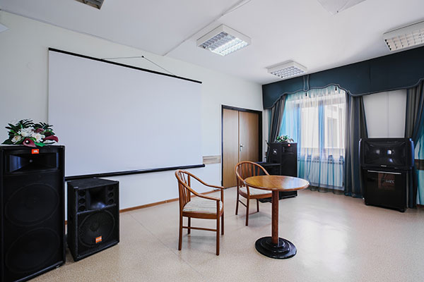

Конференц-зал оборудован всеми необходимыми техническими средствами

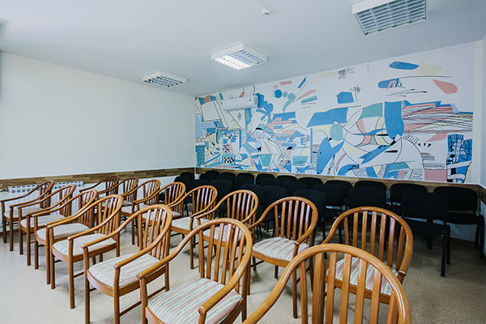

И удобными креслами для участников

Особое внимание в здравнице уделено пропаганде здорового образа жизни. Наличие великолепной спортивной базы санатория позволяет приобщить к спортивной жизни даже людей далеких от спорта, а консультации специалистов позволят выбрать любую программу спортивной подготовки по потребностям с учетом уровня подготовки отдыхающего.

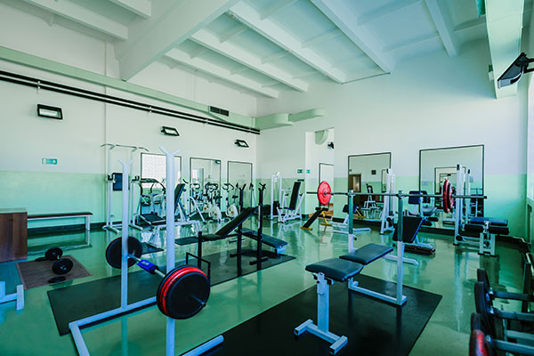
Тренажерный зал

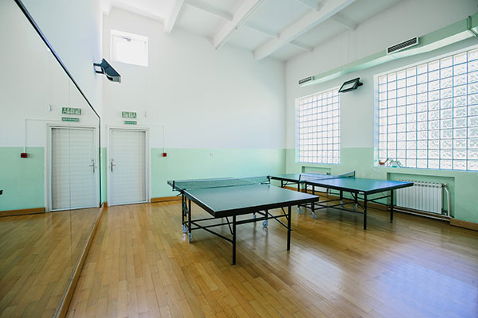
Настольный теннис
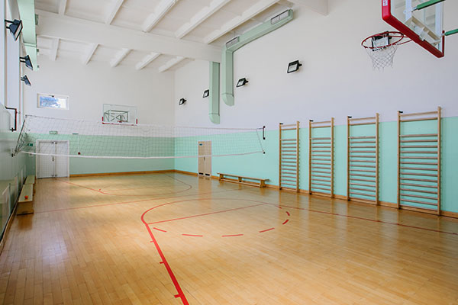
Оборудованный спортивный зал

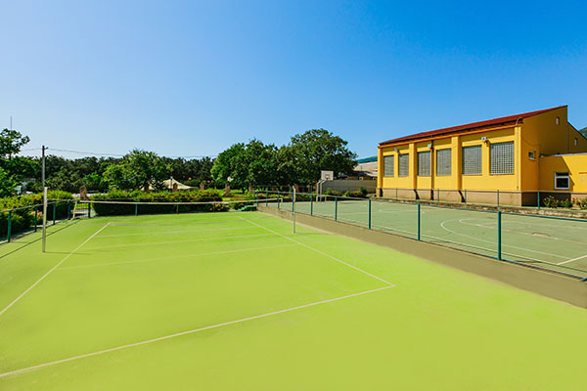
Открытые спортивные площадки для игровых видов спорта
(волейбол, баскетбол, большой теннис)

Санаторий «Солнечный» имеет собственный пляж, полностью оборудованный пляж, расположенный в 50 метрах от корпусов. На пляже имеются душевые кабины, раздевалки, шезлонги, аэрарии, гидромассаж. На пляже – любые виды развлечений (катамараны, парашюты, бананы, батуты и т.д.)

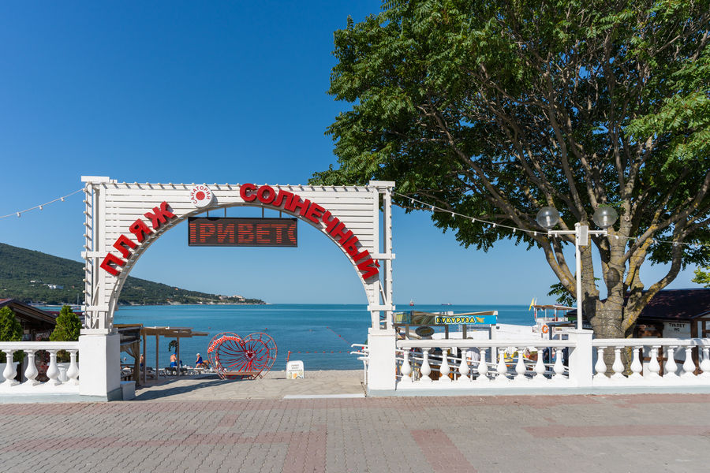
Вход на собственный пляж

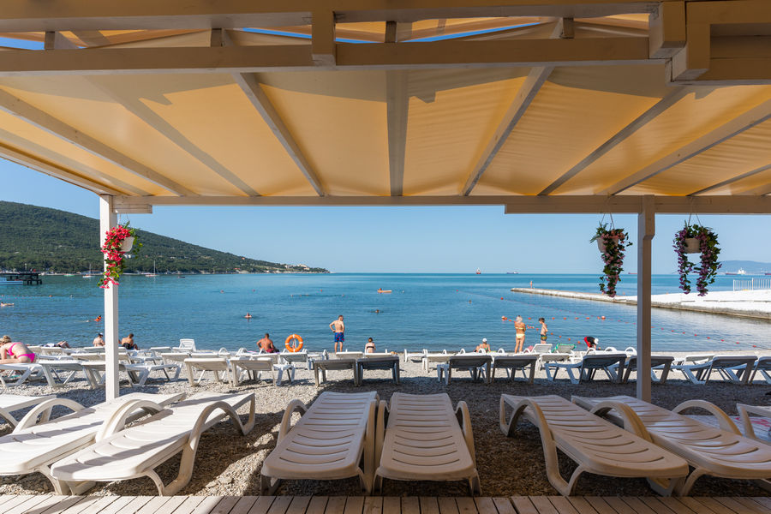
Территория пляжа санатория «Солнечный»
К услугам отдыхающих:
- фитобар;
- сауна;
- детская игровая комната;
- библиотека;
- парикмахерская;
- магазин;
- автостоянка.

Стоимость одного дня проживания в санатории по размещении в двухместных номерах корпусов №№ 1, 2 с трехразовым питанием в октябре-ноябре 2023 года составляет 2500 рублей в сутки.

Генеральный директор ООО
«ПСКК «Сириус» С.А. Брайченко

